Korszerű tanulás támogatás erőforrásai a felsőoktatásban
Göncziné Kapros Katalin
Eszterházy Károly Főiskola, Médiainformatika Intézet
kaprosk@ektf.hu
Absztrakt
A mai generációk újabb és újabb kihívásokat gördítenek felénk, a hagyományos nevelési, oktató módszereink kiegészítésre szorulnak. Szembesülnünk kellett a megváltozott igényekkel, a tanulókat már nem köti le, az „animáció” nélküli krétát és táblát használó oktató. Az új korosztály igényli a dinamikus, aktív, medializált tartalmakat, mely bizony nagy kihívást jelent az oktatóknak. A kérdés most is az, ami mindig is foglalkoztatta az oktatókat, hogy hogyan keltsék fel érdeklődésüket az adott tananyag iránt, és fejlesszék problémamegoldó képességüket. Ha sikeresek akarunk lenni ebben a kérdésben, akkor a modern oktatási módszerek mellett alkalmazzuk a legmodernebb IKT technológiák adta lehetőségeket.
Előadásomban bemutatásra kerül az Eszterházy Károly Főiskolán most záruló felmérés, aminek a célja az eredményes tanári munka háttérfeltételeinek vizsgálata, tanulási szokások felmérése, eredményesebbé tétele hallgatói szemmel.
A felmérésben kitérek a hallgatók elektronikus- és hagyományos könyv olvasási szokásaira. Melyiket részesítik előnyben? Miként viszonyulnak a hallgatók az e-tankönyvekhez, on-line tananyagokhoz, valamint az elektronikus könyvtárakhoz? Miként hatnak a technikai eszközök a tanulásra és annak módjára? Hogyan változott meg a tanulás, az oktatás rendszere, mi szorul még változtatásra?
A hallgatók tanulási szokásainak, igényeinek felmérése elengedhetetlen ahhoz, hogy a tanítás és a hozzá szorosan kapcsolódó területek kellőképpen alkalmazkodni tudjon a kor megváltozott igényeihez.

„Jövő”és jelen technológiák az osztálytermekben
A 21. században a technológia fejlődés következtében az oktatás is jelentős átalakulásán megy keresztül. A folyamatos változás szükséges és elengedhetetlen, ennek következtében különböző „trendekekkel” sejtésekkel találkozhatunk, melyek próbálják megbecsülni, hogy mik lesznek a jövő technológiái az osztálytermekben. Stansbury Meris, amerikai oktatáskutató 2012-ben publikált összefoglalásában 2013-ra teszi a tabletek használatát, az általános iskolák alsó és felső tagozatban egyaránt. 2014-15-re azt jósolta, hogy a second life, virtuális valóság, kiterjesztett valóság irányába fog elmenni a technológia. Amely a mindennapi oktatás része is lehet. Napjainkra (2016-17-re) pedig egyre inkább a virtuális, intelligens asszisztensek szerepét látta erősödni, veszik át az oktatásban a szerepet.
Reflektálva a „kulcstrendekre” 2016-ra nagyon sok „jóslat” bebizonyosodni látszik. Néhány példát nézve hazai tekintetben:
Általános és középiskolai tekintetben: A közép-európai régióban elsők között Magyarország írt alá szándéknyilatkozatot arról, hogy az Intel World Ahead program egyes oktatási projektjeit bevezetik a hazai alap- és középfokú oktatásban. Többek között a Classmate PC, a kompetencia-alapú oktatás igényeinek kiszolgálására készült. Az Eszterházy Károly Főiskolán 2009-től napjainkig tartó kutatások zajlanak, amelyek magában foglalják alsó tagozaton történő, Classmat Pc, Interaktív táblák, felső tagozaton e-papír e-könyv olvasók, iPad, iBook és táblagépek alkalmazását.
2011-2012-től kezdve a mobil eszközök (elsősorban tabletek (táblagépek), mobiltelefonok), interaktív táblák megjelenésével, elérhetővé válásával, egyre több oktatási intézmény indult „IKT-s felfedezőútra” külföldön és Magyarországon egyaránt. A tabletek egyre több intézményben jelennek meg, s szinte minden oktatási szinten megtalálhatók. 2013-ra tehető az iBookok alkalmazása.
A kulcstrendeket hazai tekintetben kiegészíteném a LEGO oktatásba történő importálásával. A lego arszpoétikája az, hogy hagyjuk a gyermeket a saját elképzelése szerint felépítsen egy jó megoldást és ne korlátozzuk le egyetlen megoldásra. A gyerekek kreativitása, megoldó készsége meglepő módon szárnyal, és a LEGO segítségével kiválóan tovább fejleszthető.
Számos Lego Education számos készlet fejlesztett ki a különböző tanulmányok kiegészítésre, az iskolát megelőző évektől egészen a középiskolás korig. Néhány készletet kiemelve: a történetmesélésre fejlesztett StoryStarter, tudományos kísérletek végzésére alkalmas készlet, a matematika oktatására készült MoreToMath. Illetve a Lego Mindstorms Education EV3, amely különböző szenzorokkal ellátott, programozható robot (hang érzékelő, fényérzékelő, ütközés érzékelő, ultrahang szenzor).
A Lego Education által szervezett program keretein belül szeretné kibővíteni az általános iskolák 1 és 2. osztályos matematika oktatásának módszereit. A programhoz Magyarország 2015-ben csatlakozott. A cég a csatlakozó általános iskolák egy-egy osztályának Lego matematika készletet biztosított (LEGO MoreToMath). A programba jelenleg több mint 30 iskola vesz részt.
A kulcstrendeket a felsőoktatásban a Mooc magyarországi erősödésével egészíteném ki. Nemzetközi viszonylaton túl Magyarországon is megjelentek a MOOC (Massive Open Online Courses) kurzusok.
- Óbudai Egyetem (Kárpát-medencei Online Oktatási Centrum (K-MOOC): már 2014-ben 23 kurzust indítottak. (https://elearning.uni-obuda.hu/kmooc/)
- Miskolci Egyetem és az Eszterházy Károly Főiskola együttműködésével létrejött online képzési központ több mint 70 online angol és magyar tananyag hozzáférését biztosítja (http://www.memooc.hu/)
- EKF Virtuális Egyetem: 2016. márciusban 3 kurzus indult, melynek száma várhatóan dinamikusan növekedni fog. (http://www.virtualis-egyetem.hu/kurzus)
De mit mond az új generáció? Akik már az IKT-s eszközökkel körülölelve nőnek fel és szinte mindenben támaszkodnak eszközeikre, még ha nem is használják ki a benne rejlő lehetőségeket. Többek között ezért is készült a következő felmérés, vajon tanulmányaikban használják , élnek-e az új lehetőségekkel, módszerekkel vagy csak megragad a társas kommunikáció szintjén? Az on-line tananyagok könnyebb elsajátíthatóságot biztosítanak? Szívesebben használnak a szakjuknak megfelelő elektronikus szakirodalmat? Könnyebbséget jelent, alaposabb számonkérést tud biztosítani az elektronikus tesztek? Ezekre és hasonló kérdésekre kerestünk választ a felmérésben.
Tanulást támogató eszközök, tanári munka háttérfeltételei, felmérés
A felmérésben az Eszterházy Károly Főiskola MA és BA, főleg a tanár szakos hallgatók véleményére voltunk kíváncsiak. Azt vettük alapul, hogy ahogyan tanulnak most, azon tapasztalataikból kiindulva fognak a későbbiekben tanítani. A felmérés Unipoll kérdőív készítő, az elemzés SPSS szoftver segítségével készült, TAMOP-os pályázat keretein belül.
Személytörténeti adatok
A kérdőív kitöltésében 268 hallgató vett részt. A kitöltők 96,3%-a (258 fő) szinte teljes mértékig válaszolt a feltett kérdésekre. Az elemzés megbízhatósága érdekében a fennmaradó 10 fő (3,7%) eredményeit, akik az első, vagy a második oldal után befejezték az adatszolgáltatást, a statisztikai vizsgálatból kivételre került.
Nemek tekintetében a kitöltők többsége nő volt. (62,4%-a nő, 35,7%-a férfi, 1,9% nem adott választ.)
A lakhely szerinti elemzésben kimagasló mértékben (65,12%) a vidéki megyeszékhely, megyei jogú város település típus állt, ezt követi a község (24,42%), és a főváros (8,57%), majd a külföldön élők (0,388%).
Képzésben való részvétel
Az alábbi sávdiagram (1. ábra) szemlélteti a hallgatók BA és az MA képzés, tudományágak szerinti megoszlását. A hallgatók BA képzésben való tanulást 273, MA képzést 177 fő jelölte meg, tehát többen, mindkét képzésben párhuzamosan több szakot végeznek.
A BA képzésben résztvevők közül a művészetképzés, gazdálkodás és bölcsészet terültén, az MA képzésben résztvevők közül pedig a pedagógusképzés, művészetképzés, gazdálkodás és bölcsészet terültén tanuló hallgatók vettek részt legnagyobb arányban.

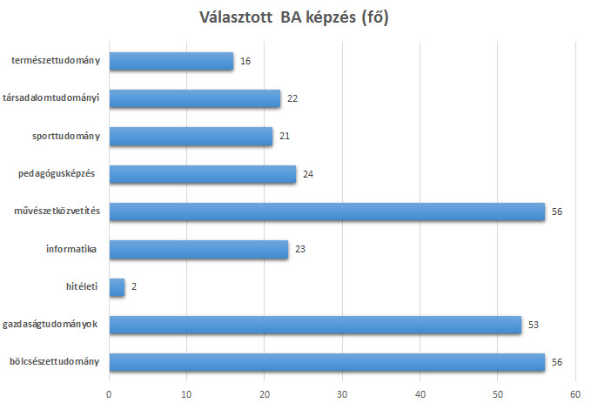 | 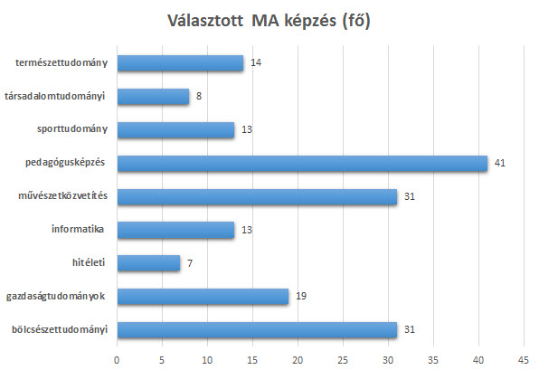
1. ábra Képzésben való részvétel
Tanítási szándék
A felmérésben kitértünk hallgatók későbbi terveire, a tanítási szándékára. A kitöltők kimagasló számban, 42,2%-a nem pedagógus pályán képzeli el a jövőjét, nem tanít és nem is áll szándékában tanítani. Említésre méltó, hogy 22,1% jelenleg is tanít, gyakorló pedagógusok, feltehetően levelezős hallgatók.
A tanítási szándék, életkor kereszttábla szerinti megoszlása arra utal, hogy a 109 főből – akik nem terveznek a jövőben tanítani – 104-en a 18-23 éves korosztályból való. A korcsoportot tekintve mindez azt jelent, hogy a csoportot alkotó 202-fő több mint fele, 51,5% véleményét tükrözi. A 36 év felettiek 90,2%-a gyakorló pedagógus.
Elgondolkodtató, hogy a fiatal korosztály körében miért nem vonzó a pedagógus pálya? Hogyan tehető azzá?
A kereszttáblában kapott eredmény szignifikáns (χ²=142,312; p=0,000<0,05). Felfedezhető összefüggés az életkor és a tanítási szándék között.

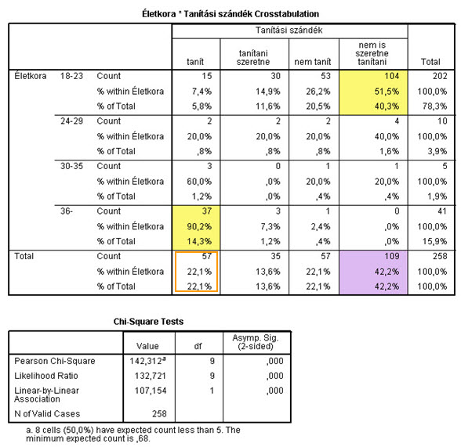
2. ábra Életkor-Tanítási szándék kereszttábla
Szakkönyvek hagyományos és elektronikus formában történő olvasása
A vizsgálat központi kérdéskörébe tartozott a hallgatók olvasottságának, tájékozottságának, a digitális világban való eligazodáshoz szükséges háttérműveltségének felmérése.
Megkérdeztük, hogy milyen rendszerességgel szokott szakmai jellegű könyveket olvasni hagyományos és elektronikus formában? Az eredményeket összességében tekintve mindkét esetben elszomorítóak, ritkán forgatnak szakmai jellegű könyveket a hallgatók. (3. ábra)
Hipotézisünk volt, hogy elektronikus formában történő olvasás gyakorisába nagyobb lesz.
Hagyományos könyvek esetében a minta 41,9%-a csupán havi gyakorisággal olvas. Az első és 3. korosztály közel 20%-a, a második 30%-a sohasem olvas szakkönyvet ilyen formában. A hagyományos könyveket a 36 év felettiek olvassák leginkább, bár a kereszttábla elemzés alapján érzékelhető, hogy ebben a korosztályban nagyobb a heti, havi olvasási gyakoriság a fiatalabb korosztállyal szemben. Az eredmény szignifikáns (χ²=54,026; p=0,000<0,05)
Szakmai jellegű könyveket elektronikus formában szintén ritkán olvassák, havi gyakorisággal a minta 31%-a. Az első három korosztály (18-35 évesek) leginkább ebben a formában is havonta olvasnak ilyen témájú könyvet. Mindenképpen pozitív, hogy a 2. és 3. korcsoport (24-35 évesek) közül senki nem jelölte be, hogy ne olvasna (valamilyen gyakorisággal) elektronikus szakirodalmat. Megfigyelhető továbbá, hogy A 36 év felettiek között a napi szintű olvasás az elektromos formában is a legmagasabb. Azonos számban olvasnak hetente többször és havonta. Az eredmény nem szignifikáns (de közel áll a szignifikanciához), mivel χ²=24,065; p=0,064>0,05.
Megfigyelhető, hogy a szakkönyvek rendszeres olvasása nagyobb gyakorisággal történik elektronikus formában. Az első három korosztályban szembetűnő, hogy ha hagyományos formában nem is, de elektronikusan forgatnak szakkönyveket (Naponta: hagyományos 15 fő, elektronikus: 33 fő; Hetente többször: hagyományos 31 fő, elektronikus 58 fő). Hipotézisünk beigazolódott, hiszen a naponta, vagy hetente olvasók körében az elektronikus, míg a havonta olvasók körében a hagyományos forma áll.

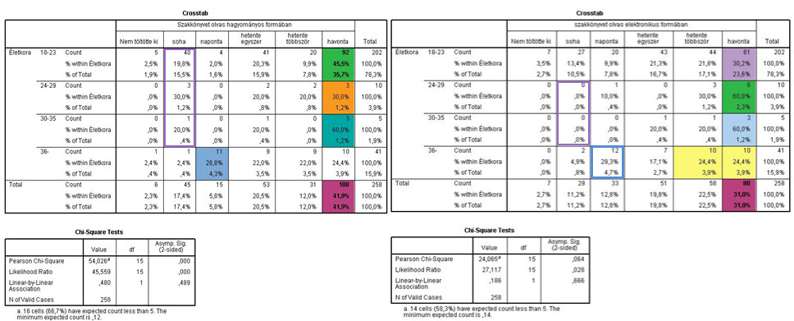
3. ábra Szakkönyvek olvasása hagyományos és elektronikus formában
Idegen nyelvű szakkönyvek hagyományos és elektronikus formában történő olvasása
Idegen nyelvű szakirodalom olvasása (4. ábra) kapcsán is hasonló eredményre jutottunk, a minta csupán 24.4%-a olvas hagyományos, elektronikus formában viszont 57, 4%-a olvas korosztálytól függetlenül. A kapott eredmény hagyományos formában nem (χ²=2,537; p=0,864>0,05), de elektronikus formai vizsgálat esetében szignifikáns (χ²=18,178; p=0,006<0,05).
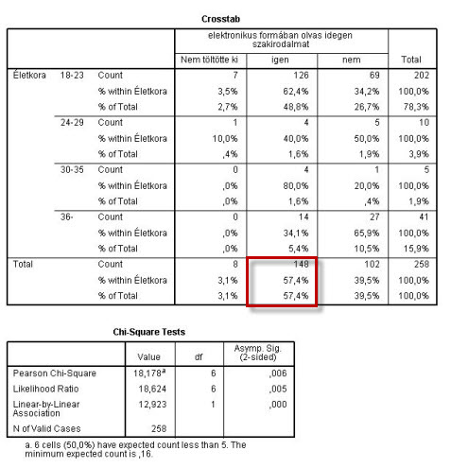 | 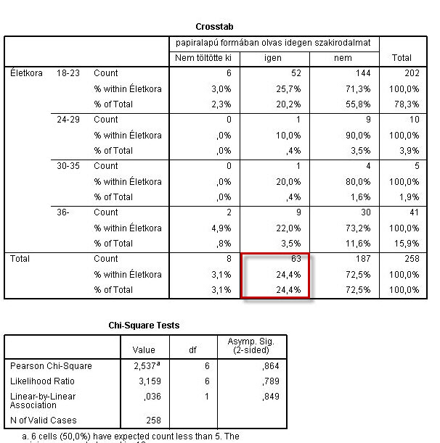
4. ábra Idegen szakirodalom olvasása elektronikus és hagyományos formában
Elektronikus tanulmányok olvasási gyakorisága
Az elektronikus formában történő olvasás kiterjesztésre került a következő témákra: szaktantárgyi anyagok, pedagógiai/módszertani szakirodalom, e-learning tananyagok, IKT újdonságok, konferencia előadások kivonata.
A halmozott oszlopdiagram szemlélteti, hogy a kitöltők 61,6%-a sohasem olvas konferencia előadások anyagát, és közel 60%-a pedagógiai/szakmódszertani irodalmat sem. Napi szinten legtöbbször a szaktárgyi anyagokat tanulmányozzák (14,7%-ban), míg hetente több alkalommal az e-learninges anyagokat (21,3%-al). Havi szinten az első helyen az e-learning tananyagok állnak, amelyet az IKT újdonságok (31,4%) követnek.
Az IKT újdonságokat nézve érdekes megfigyelni, hogy bár a kitöltők 40,3%-a sohasem olvas ilyen jellegű tanulmányokat, mégis mégis „a tanári munka eredményességét segíti” kérdéskörben a legmagasabb helyen a „mélyebb IKT ismeretek” és a „tanulmányok és tapasztalatok” állnak.
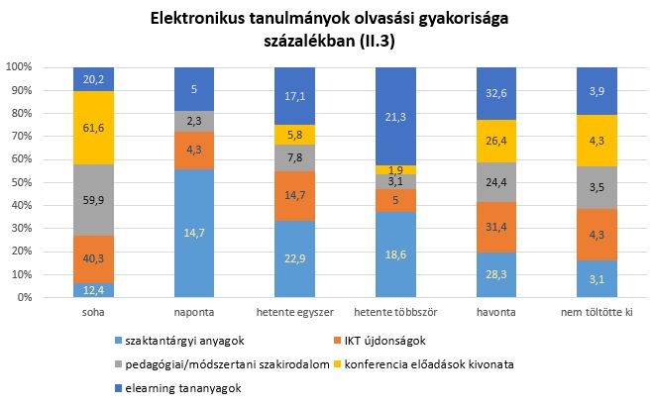
5. ábra Elektronikus tanulmányok olvasási gyakorisága
Eredményes tanári munka eszközei
Eszerint a tanulmányaik során szerzett IKT ismereteket úgy érzik, fel fogják tudni használni a munkájuk során, de nem éreznek késztetést, hogy maguktól nézzenek utána. Csak ha felkeltik rá a figyelmüket. A „módszertani kompetenciák ismerete” mellett az „elektronikus tesztek, feladatlapok automatikus elektronikus értékelése”-t is jónak tartják, ami megvalósítása szintén IKT eszközöket igényel. Az új technológiák oktatásba történő importálása, lehet új módszerek felé vinné a leendő oktatókat.
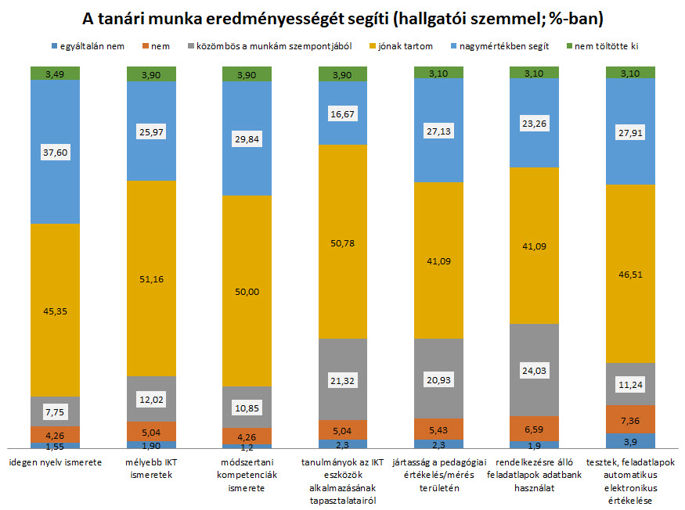
6. ábra Eredményes tanári munka eszközei
On-line tananyagok alkalmazása
A mintában részt vevő hallgatók a 7. ábrán látható, online tananyagok alkalmazására vonatkozó kérdéseket véleményezték. Válaszok alapján elmondható, hogy a felsorolt tényezőket a hallgatók 41–50%-ra, vagyis jónak ítélték alkalmazásukat, életvitelükből kifolyólag szinte természetesnek. Az online tananyagok alkalmazásának lehetőségeire a mintában részt vevő hallgatók nyitottak, nem tartják idegennek alkalmazásukat. Az alábbi táblázatból látható (1. táblázat), hogy: „A tértől és időtől független elérhetőség” és elsajátíthatóság, a tananyag rugalmas, saját igényeknek megfelelő ütemben történő feldolgozás lehetősége könnyen beépíthetővé teszi a mindennapokba.
Ugyan akkor a hallgatók igénylik a tanári kontrollt, a lehetőséget, hogy bármikor segítséget kérhessenek és kapjanak a szakembertől.

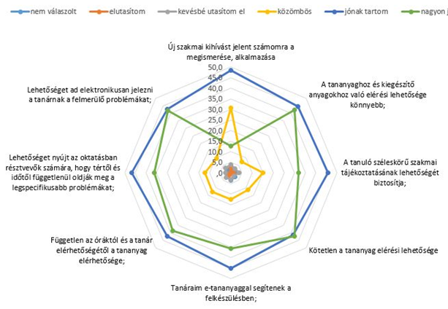
7. ábra On-line tananyagok alkalmazása

Kérdés | Jónak tartja | Nagyon jónak tartja
„Lehetőséget nyújt az oktatásban résztvevők számára, hogy tértől és időtől függetlenül oldják meg a legspecifikusabb problémákat” | 46,9% | 42,6%
„Lehetőséget ad elektronikusan jelezni a tanárnak a felmerülő problémákat” | 36,0% | 41,9%
1. táblázat

On-line tananyagok elsajátítása, begyakorlása
Az on-line tananyag-elsajátítására, begyakorlására irányuló kérdésekből kiderül, hogy rendkívül fontosnak tartják a médiás elemek meglétét, elérhetőségét. Az azonnali visszacsatolás, önellenőrzés fontossága az utolsó kérdésre adott válaszból beigazolódott.

Kérdés | Jónak tartja | Nagyon jónak tartja
„Videokonferenciák lehetőséget nyújthatnak érdekes, új tudományos eredmények meghallgatására, kérdések feltevésére” | 45,0% | 12,0%
„A tanszéki hálózaton az előadások anyagának hozzáférhetősége” | 48,1% | 19,6%
„A tananyaghoz kapcsolódó médiumok ismételt áttekinthetősége” | 50,8% | 35,3%
„Elektronikus tesztek alkalmazhatósága” | 36,8% | 43,8%
2. táblázat On-line tananyagok elsajátítása, begyakorlása
IKT eszközök használata az oktatásban
Az alábbi pókdiagram alapján (8. ábra) látható, hogy az IKT eszközöket a hallgatók egyöntetűen jónak tartják. A válaszadók 58,9%-a mondja, hogy „Az IKT interaktív kapcsolatot biztosít a tananyag és a tanuló között és egyénre szabott tanulási lehetőséget biztosít”. A verbalitás és vizualitás eredményesebb tananyag feldolgozást eredményez. Segíti a tanulmányi előrehaladást.
Az kérdések tekintetében szignifikáns eredmény született az alábbiaknál (3. táblázat): Az IKT eszközök Egyéni sikerélmény biztosítanak, és „Könnyebb statisztikai és minőségbiztosítási felmérések és kiértékelések” végezhetőek általa.

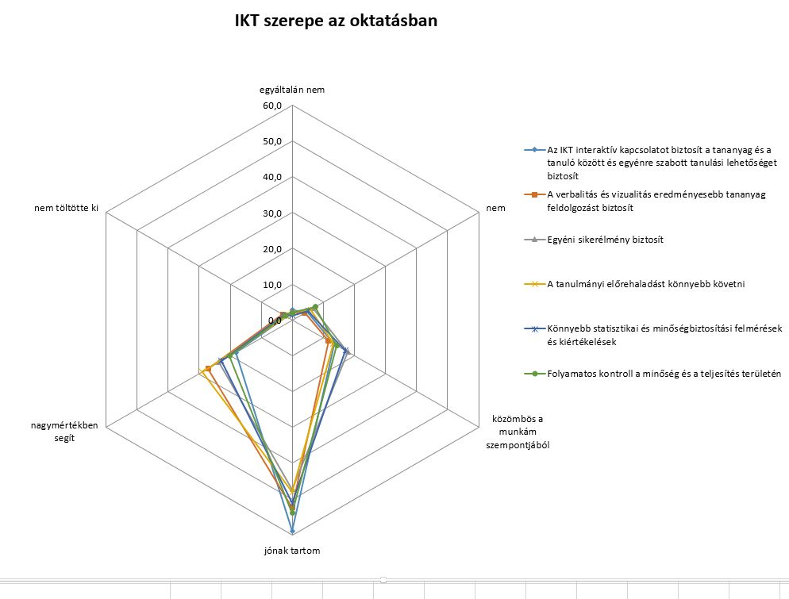
8. ábra IKT eszközök használata az oktatásban
 | jellemző eredmény
Az IKT interaktív kapcsolatot biztosít a tananyag és a tanuló között és egyénre szabott tanulási lehetőséget biztosít | a minta 58,9%-a jónak tartja, mely nem szignifikáns  χ2=23,446; p=0,075
A verbalitás és vizualitás eredményesebb tananyag feldolgozást biztosít | a minta 52,3%-a jónak tartja, mely nem szignifikáns  χ2=23,719; p=0,070
Egyéni sikerélmény biztosít | a minta 47,3%-a jónak tartja, mely szignifikáns  χ2=29,233; p=0,015
A tanulmányi előrehaladást könnyebb követni | a minta 48,1%-a jónak tartja, mely nem szignifikáns  χ2=21,237; p=0,129
Könnyebb statisztikai és minőségbiztosítási felmérések és kiértékelések | a minta 51,2%-a jónak tartja, mely szignifikáns  χ2=26,209; p=0,036
Folyamatos kontroll a minőség és a teljesítés területén | a minta 53,9%-a jónak tartja, mely nem szignifikáns  χ2=24,256; p=0,061

3. táblázat IKT eszközök használata az oktatásban

Összefoglalás
A hallgatók olvasási szokásait vizsgálva a kutatás rámutatott, hogy mind a hagyományos, mind pedig az elektronikus tananyagok használatára szükség van. Ezen utóbbira egyre növekvő az igény. Igaz mindez kihívást jelent a pedagógusok számára, hiszen a létrehozása, a hagyományos ismeretek új környezetbe történő adoptálása, folyamatos frissítése, medializált tartalmak létrehozása, az ők feladatuk. Ismereteik bővítése, mind alkalmazások mind eszközök terén elengedhetetlen. Változatni nem csak az oktatásban, hanem a könyvtárak szolgáltatásaiban is szükség van, főleg digitális szerepe (archív anyagok, folyóiratok, források keresése stb.) kapcsán.
A visszajelzések alapján elmondható, hogy a hallgatók igénylik az új IKT eszközök használatát, az online-tananyagok, mint a hagyományos oktatást segítő eszköz meglétét. Fontosnak tartják, hogy a benne rejlő lehetőségek (fórumok, videó, hanganyagok, animációk…) kihasználásra kerüljenek, dinamikusan változzanak a modern kor igényeinek megfelelően. Elmondható, hogy úgy lehet a legjobban lekötni az egyre jobban szerteágazó figyelmet, ha megvizsgáljuk azokat az új alkalmazásokat, „trendeket” amelyek népszerűek, nagy teret hódítanak, és megkeressük bennük a lehetőséget, amellyel a tudás átadhatóvá válik. Ez jelenti azt, hogy „Egy nyelvet beszélünk!”, az új kor nyelvén átadni a – bár megreformált, de – lényegi tudást.
Irodalomjegyzék
Barna Ildikó, Székelyi Mária (2008): Túlélőkészlet az SPSS-hez, Typotex Kiadó, ISBN: 9789632790121
Lego Education (2016) https://education.lego.com/en-us Letöltés dátuma: 2016.01.12.
Falus Iván, Ollé János (2000): Statisztikai módszerek pedagógusok számára, Okker Kiadó, ISBN: 9789639228160
Falus Iván, Ollé János (2008): Az empirikus kutatások gyakorlata, Nemzeti Tankönyvkiadó, ISBN: 9789631960112
Sajtos László, Mitev Ariel (2007): SPSS Kutatási és adatelemzési kézikönyv, Alinea Kiadó, ISBN:978-963-9659-08-7
Stansbury Meris (2012) Six technologies that soon could be in your classrooms URL: http://www.eschoolnews.com/2012/05/23/six-technologies-that-soon-could-be-in-your-classrooms/3/ Letöltés dátuma: 2016.01.09.

Stansbury Meris (2012) Six technologies that soon could be in your classrooms URL: http://www.eschoolnews.com/2012/05/23/six-technologies-that-soon-could-be-in-your-classrooms/3/ Letöltés dátuma: 2016.01.09.
Lego Education (2016) https://education.lego.com/en-us Letöltés dátuma: 2016.01.12.

